Concurso “Escuela Naval en 100 Palabras”
Lugar y Fecha: Escuela Naval Arturo Prat, Valparaiso, 11 de marzo de 2026.
De: Brigadier Camilo Ardiles, Brigadier Antonia Acuña
A: CC Sr. Juan Cura Nicolás, Jefe Curso de Brigadieres
Ref: Propuesta para la realización de la "Primera Versión del Concurso Literario: Escuela Naval en 100 Palabras".
1. Objetivo
Presentar y solicitar autorización para la ejecución de la primera versión del concurso literario "Escuela Naval en 100 Palabras", dirigido a todos los cadetes de primer, segundo, tercer año y Brigadieres. El objetivo es brindar un espacio de expresión cultural donde los cadetes puedan plasmar sus vivencias, anécdotas de campañas, el compañerismo de su división o sus reflexiones en torno a la vida naval.
2. Fundamentación
Inspirado en el exitoso formato nacional, este certamen busca incentivar la creatividad y el arraigo por nuestras tradiciones navales. Escribir sobre la experiencia en la Escuela permite a los cadetes procesar su formación desde una perspectiva humana y literaria, fortaleciendo el sentido de pertenencia y el espíritu de cuerpo.
3. Bases Generales del Concurso Para garantizar el correcto desarrollo del certamen, se proponen las siguientes normativas adaptadas para nuestra institución:
- Participantes: Podrán participar todos los cadetes (1°, 2°, 3° año y Brigadieres).
- Temática: Los relatos deben estar estrictamente relacionados con la vida en la Escuela Naval.
- Extensión: Los cuentos no pueden superar las 100 palabras, sin contar el título.
- Límite de participación: Se aceptará un máximo de 1 cuento por cadete.
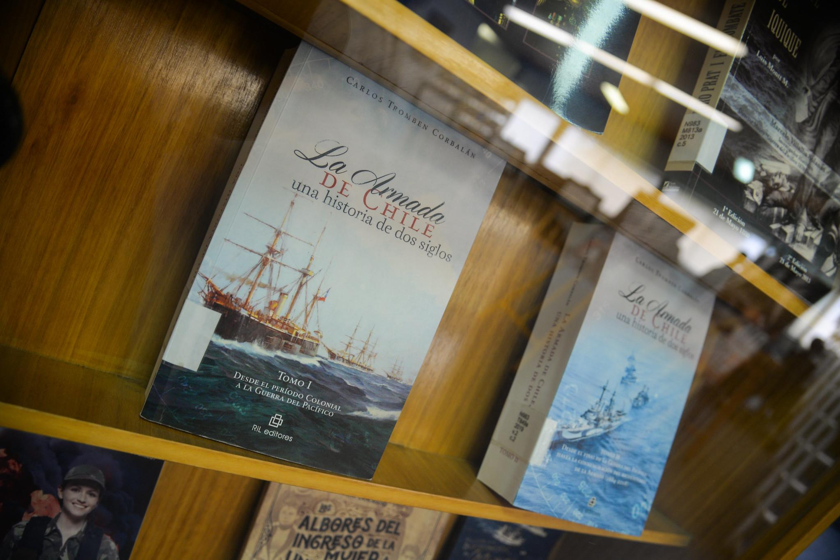
- Originalidad y Probidad: Los cuentos deben tener el carácter de originales y de autoría propia. Los relatos no pueden ser plagios de obras ajenas. Asimismo, el autor confirma que no ha utilizado ninguna herramienta de inteligencia artificial para su creación o edición.

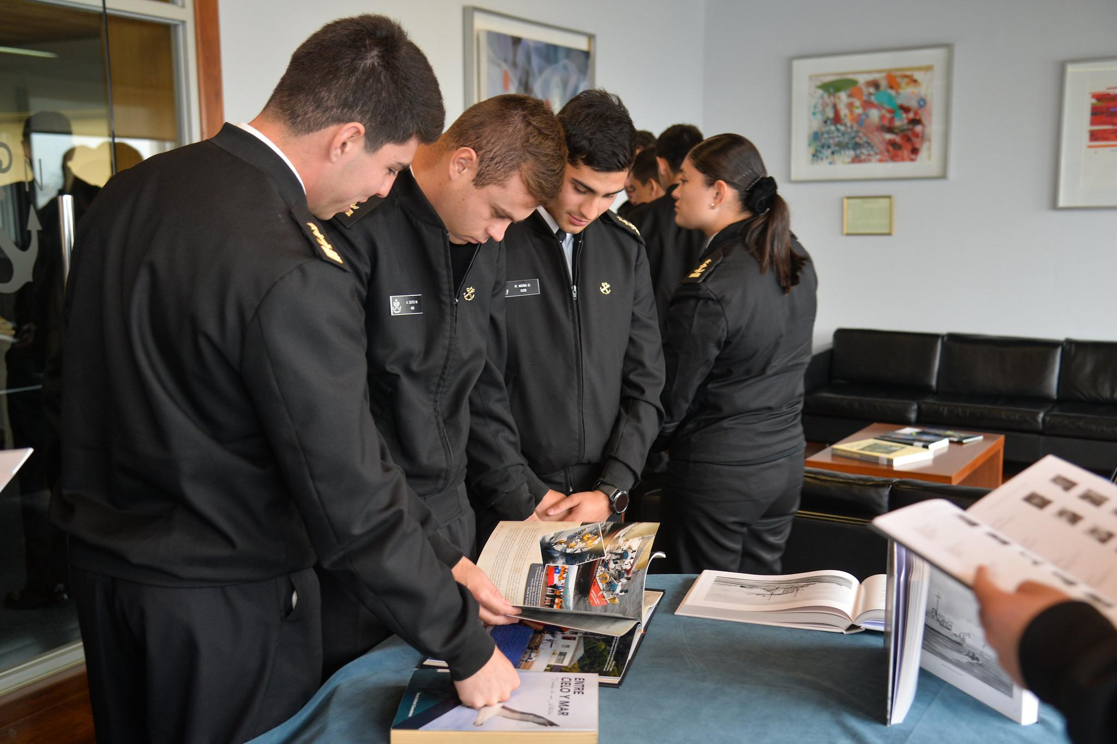
4. Mecanismo de Recepción de Obras Se habilitarán dos canales para facilitar la participación, con fecha de cierre en septiembre de 2026:
- Formato Físico: Los cuentos deben ser presentados escritos a mano en un sobre cerrado que indique únicamente el seudónimo. Dentro de este sobre, deberá incluirse el cuento y un documento con los datos del autor (nombre, curso, división). Estos se depositarán en un buzón habilitado en la Biblioteca.
- Formato Digital: Envío del relato y datos del cadete al correo electrónico oficial: concursocienpalabras@gmail.com
5. Categorías y Premiación El concurso premiará a los 3 primeros lugares generales. Como sugerencia adicional, el jurado (compuesto por oficiales o profesores que se designen) podrá entregar "Menciones Honrosas" por antigüedad, destacando un relato de 1er año, uno de 2do año, etc., para incentivar la participación transversal.
PREMIACIÓN (Están sujetos a modificación del JEFE CURSO DE BRIGADIERES)
Habrá premios para el 1er, 2do y 3er lugar, buscando nunca afectar al CPO de los cadetes de PRIMER AÑO, HORARIOS DE ESTUDIO ni HORARIO DE CLASES.
-1ER LUGAR: AUTORIZADO A VESTIR DE CIVIL POR 1 FIN DE SEMANA (A ELECCIÓN DEL OFICAL DE DIVISIÓN).
-2DO LUGAR: Franco de dia MIERCOLES a JUEVES 07:30 RECOGIDA.
-3ER LUGAR: MESA FELIZ DE UN DIA A ELECCIÓN.

6. Difusión Para la convocatoria, se ha diseñado un afiche oficial (se adjunta a esta propuesta) que será distribuido en los canales digitales y murales de la Escuela, el cual resume de manera visual las bases y el espíritu de la competencia bajo el lema: "Tu vida como cadete tiene una historia que contar".

Atentamente,
Camilo Ardiles, Antonia Acuña, Brigadieres de la 4ta división de la Escuela Naval "Arturo Prat"

